Классный час « Моя семья»

Задачи:
1. Познакомить детей с понятиями “семья”, “генеалогия”, “генеалогическое древо”. Научить учащихся составлять родословную своей семьи. Показать основы для дальнейшего изучения истории поколений.
2. Развивать потребность узнавать историю своей семьи. Развивать гражданственность и патриотизм.
3. Воспитывать уважение к отцу и матери, родным, чувство ответственности к своей семьи.
Подготовка к классному часу:
1.Организация фотовыставки “В кругу семьи”.
2. Найти мультфильм “Малыш и Карлсон”.
3. Написание мини-сочинений “Моя семья – моё богатство”.
Ход классного часа
1. Организационный момент.
- Здравствуйте, ребята! Рада вас видеть! Чтобы узнать тему нашего классного часа, нужно отгадать кроссворд.
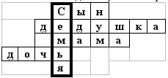
1. Ребус “сон” о – ы
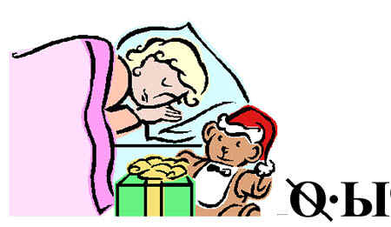
2. Для мамы он отец, а для вас кто?
3. Первое слово, которое говорит малыш?
4. Ребус “ночь” н – д.
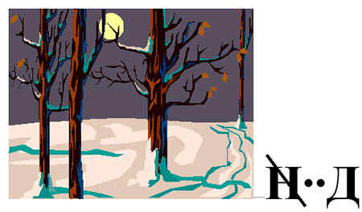
5. Последняя буква в алфавите.
2. Основная часть.
- Итак, сегодня поговорим о семье. Тема занятия “Моя семья – моё богатство” (запись в тетради).
(Записать в тетради)
- Итак, семья – это совокупность близких родственников, живущих вместе; родители с детьми; Женатый сын или замужняя дочь, отдельно живущие, составляют уже иную семью. По В.Далю
По словарю ТЕРРА ЛЕКСИКОН
Основанная на браке или кровном родстве малая группа, члены которой связаны общностью быта, взаимной помощью, моральной и правовой ответственностью.
Основные исторические формы семьи: (вывешивается на доску)
- Парная (раздельное имущество и неустойчивые связи между мужчиной и женщиной);
- Большая (включающая несколько поколений родственников);
- Полигамная (многожёнство, многомужество),
- Моногамная (иметь только одного супруга), возникла в первобытное общество и стала нормой брака.
Большинство современных семей состоит из супругов и детей (нуклеарная семья)
Рассказ учителя о семьях в разные эпохи.
- Перечислите членов вашей семьи (перечисление учащихся)
- Мама
- Папа
- Брат
- Сестра
- Все эти члены семьи связаны родственными отношениями, т.е. являются родственниками. И называются они близкие родственники. К близким родственникам относятся также бабушка и дедушка (Записать на доске и в тетради).
- Есть ещё понятие дальние родственники. Кто же относится к дальним родственникам?
- Дяди
- Тёти
- Двоюродные братья, сёстры.
- Прабабушки
- Прадедушки.
- Хорошо, молодцы! А сейчас для того, чтобы узнать о ваших родственниках поближе поиграем в игру “Встаньте все те, кто…”
- У кого есть старший брат.
- У кого есть младшая сестра.
- У кого бабушка и дедушка живут здесь в городе.
- У кого дальние родственники живут на “материке”.
- У кого есть сын или дочь.
- Ну, вот я про вас немного больше узнала. А вы вспомнили своих близких и дальних родственников.
- Наука, занимающаяся родословием называется генеалогия. Так записано в толковом словаре Владимира Даля. Генеалогия (греч.) – наука о родословной, о родословии. Поколенная роспись лишь одного рода, родословная. Генеалогический – значит родословный. (Запись в тетрадь)
- Чтобы более наглядно было видно, всю родословную семьи, т.е поколения данной семьи составляют генеалогическое древо семьи.
- Вот посмотрите, какое родословное древо семьи у царей.
Показ древа царей.
- Сегодня мы с вами попробуем составить своё генеалогическое древо семьи.
- Посмотрите, как оно должно выглядеть. Обычно, на древе указывают ФИО всех родственников, можно указать дату рождения. Составлять мы будем с вами упрощённое древо. Смотрим на шаблон. (Рисунок4)
Индивидуальная помощь детям.
- Итак, кто хочет показать свою родословную.
Показ детей
- Молодцы! А дома вы попробуете сделать полную родословную своей семьи.
Подведение итогов
- А сейчас, мы посмотрим с вами фрагмент из мультфильма “Малыш и Карлсон”. И вам сразу задание: Определить всех членов семьи Малыша.
Просмотр фрагмента мультфильма.
- Назовите всех членов семьи мальчика.
- Мама
- Папа
- Брат
- Сестра
3. Заключительная часть.
- Подведём итоги.
- Что же такое семья?
- Какие родственники бывают?
- Что же такое генеалогия?
- Чем ещё занимались на уроке?
- Что понравилось на уроке?
- И подведём итоги фотоконкурсу: “В кругу семьи”.
- Спасибо за урок. Всего хорошего.

